Администрация Тутаевского муниципального района

ПОСТАНОВЛЕНИЕ

от 24.06.2022 № 485-п
г. Тутаев

Об утверждении проекта межевания территории автомобильной дороги
ул. Заречная в д. Олюнино Тутаевского
района Ярославской области

В соответствии со статьями 42, 43, 45 и 46 Градостроительного кодекса Российской Федерации, протоколом общественных обсуждений от 14 июня 2022г. № 78, заключением от 14 июня 2022г. о результатах общественных обсуждений по проекту постановления от 04.05.2022 № 354-п «Об утверждении проекта межевания территории автомобильной дороги ул. Заречная в д. Олюнино Тутаевского района Ярославской области», Администрация Тутаевского муниципального района

ПОСТАНОВЛЯЕТ:

- Утвердить прилагаемый проект межевания территории автомобильной дороги ул. Заречная в д. Олюнино Тутаевского района Ярославской области.
- Контроль за исполнением данного постановления возложить на начальника управления архитектуры и градостроительства – главного архитектора Тутаевского муниципального района Е.Н. Касьянову.
- Настоящее постановление вступает в силу после его официального опубликования.

Временно исполняющий полномочия
Главы Тутаевского
муниципального района С.А.Федорова

Утверждено
постановлением Администрации
Тутаевского муниципального района
от 24.06.2022 № 485-п

Проект межевания территории
автомобильной дороги ул. Заречная
в д. Олюнино Тутаевского района
Ярославской области

2022 год

Содержание

№ п/п | Разделы проекта межевания | Номера листов
1 | 2 | 3
1 | Основная часть | 3
1.1 | Общая часть | 4
1.1.1 | Цель разработки проекта межевания | 4
1.1.2 | Результаты работы | 5
1.2 | Наименование, основные характеристики и назначение планируемого для размещения линейного объекта | 5
1.3 | Исходные данные для подготовки проекта межевания | 6
1.4 | Сведения об образуемом земельном участке и его частях | 6
1.5 | Координаты поворотных точек границы образуемого земельного участка | 7
1.6 | Заключение о соответствии разработанной документации требованиям законодательства о градостроительной деятельности | 8
1.7 | Схема межевания территории автомобильной дороги ул.Заречная в д. Олюнино Тутаевского района Ярославской области согласно Генеральному плану Артемьевского сельского поселения | 9
1.8 | Схема межевания территории автомобильной дороги ул.Заречная в д. Олюнино Тутаевского района Ярославской области согласно Правилам землепользования и застройки Артемьевского сельского поселения | 10
2 | Основная часть | 11
2.1 | Схема межевания территории автомобильной дороги ул. Заречная в д. Олюнино Тутаевского района Ярославской области | 12
3 | Материалы по обоснованию | 13
3.1 | Схема межевания территории автомобильной дороги ул. Заречная в д. Олюнино Тутаевского района Ярославской области | 14

- Основная часть

  - Общая часть

Проект межевания территории автомобильной дороги ул. Заречная в д. Олюнино Тутаевского района Ярославской области, разработан в виде отдельного документа в соответствии с п. 5 ч. 3 ст. 11.3 Земельного кодекса РФ, Решением от 28.03.2019 № 47-г «Об утверждении Порядка подготовки и утверждения документации по планировке территории Тутаевского муниципального района».
При разработке использовалась следующая нормативно-правовая база:
1. "Градостроительный кодекс Российской Федерации" от 29.12.2004г. №190-ФЗ (с изменениями и дополнениями на 30.12.2021);
2."Лесной кодекс Российской Федерации" от 04.12.2006 N 200-ФЗ (ред. от 30.12.2021);
3. "Земельный кодекс Российской Федерации" от 25.10.2001г. №136-ФЗ (с изменениями и дополнениями на 16.02.2022);
4. Федеральный закон от 24.07.2007г. №221-ФЗ "О государственном кадастре недвижимости" (с изменениями и дополнениями на 30.12.2021);
5. Федеральный закон от 08.11.2007 №257-ФЗ «Об автомобильных дорогах и о дорожной деятельности в Российской Федерации и о внесении изменений в отдельные законодательные акты Российской Федерации (с изменениями на 02.07. 2021);
6. Постановление Правительства РФ от 12.05.2017 №564 «Об утверждении Положения о составе и содержании проектов планировки территории, предусматривающих размещение одного или нескольких линейных объектов»;
7. Постановление Правительства Российской Федерации от 2 сентября 2009 года №717 «О нормах отвода земель для размещения автомобильных дорог и (или) объектов дорожного сервиса»;
8. Приказ Минстроя России от 25.04.2017 №740/пр «Об установлении случаев подготовки и требований к подготовке входящих в состав материалов по обоснованию проекта планировки территории схемы вертикальной планировки, инженерной подготовки и инженерной защиты территории;
9. Свод правил СП 42.13330.2016 "СНиП 2.07.01-89*. Градостроительство. Планировка и застройка городских и сельских поселений" (актуализированная редакция);
10. Генеральный план Артемьевского сельского поселения Тутаевского района Ярославской области, утвержденный Решением Муниципального Совета Тутаевского муниципального района от 18.08.2016 №151-г (далее- ГП АСП);
11. Правила землепользования и застройки Артемьевского сельского поселения Тутаевского муниципального района Ярославской области, утвержден Решением Муниципального Совета Тутаевского муниципального района Ярославской области от 23.12.2021 №136-г (далее- ПЗиЗ АСП);
12. Требования государственных стандартов, соответствующих норм, правил и иных документов.

    - Цель разработки проекта межевания

Главная цель настоящего проекта – подготовка материалов по проекту межевания:
1. Выделение элементов планировочной структуры (территория занятая линейным объектом и (или) предназначенная для размещения линейного объекта; иных элементов);
2. Установление границ территории общего пользования, определение местоположения границ образуемого земельного участка (многоконтурного) и его формирование в кадастровом квартале 76:15:020616 с условным номером 76:15:020616:ЗУ1 как объекта государственного кадастрового учета;

3. Обеспечение доступа к сформированным земельным участкам с помощью формирования участка для общего пользования с условным номером 76:15:020616:ЗУ1 .
Для обеспечения поставленных целей необходима ориентация на решение следующих задач:
1. Выявление территории, занятой линейным объектом;
2. Анализ фактического землепользования;
3. Определение в соответствии с нормативными требованиями площади земельного участка исходя из фактически сложившейся планировочной структуры района проектирования;
4. Формирование границ земельного участка с учетом обеспечения требований сложившейся системы землепользования на территории муниципального образования.
1.1.2 Результаты работы

1. Определены территории, занятые линейным объектом;
2. Определены объекты, функционально связанные с проектируемым линейным объектом;
3. Выявлены границы сформированного земельного участка, границы зон с особыми условиями использования территории и границы зон размещения проектируемого линейного объекта;
4. Установлен вид разрешенного использования земельных участков в соответствии с Правилами землепользования и застройки Константиновского сельского поселения.

  - Наименование, основные характеристики и
назначение планируемого для размещения линейного объекта

Согласно ГП АСП формируемый земельный участок под автомобильную дорогу с условным номером 76:15:020616:ЗУ1, расположен в функциональной зоне – сельскохозяйственного использования.
Согласно ПЗиЗ АСП формируемый земельный участок под автомобильную дорогу с условным номером 76:15:020616:ЗУ1, расположен в зоне сельскохозяйственного использования СХ-2: зона ведения садоводства и огородничества.
Согласно п.5 ч.3 ст.11.3 Земельного кодекса исключительно в соответствии с утвержденным проектом межевания территории осуществляется образование земельных участков: для строительства, реконструкции линейных объектов федерального, регионального или местного значения.
Межевание территории осуществляется применительно к территории, расположение которой предусмотрено проектом в границах кадастрового квартала 76:15:020616.
Формирование территории земельного участка под автомобильную дорогу ул. Заречная в д. Олюнино Тутаевского района Ярославской области необходимо для обеспечения доступа к сформированным земельным участкам.
Автомобильная дорога, расположенная на формируемом земельном участке с условным кадастровым номером 76:15:020616:ЗУ1относится к категории: обычные дороги (согласно СП 34.13330.2012 Автомобильные дороги).
Нормы отвода земель для определения границ полосы отвода автомобильных дорог рассчитаны на основании Постановления Правительства РФ №717 от 02 сентября 2009г. «О нормах отвода земель для размещения автомобильных дорог и (или) объектов дорожного сервиса» (приложение 18), СП 41.13330.2016 «Градостроительство. Планировка и застройка городских и сельских поселений» (табл. 11.3, 11.4).

  - Исходные данные для подготовки проекта межевания

№ п/п | Наименование документа | Реквизиты документа
1 | 2 | 3
1 | Правила землепользования и застройки Артемьевского сельского поселения Тутаевского муниципального района Ярославской области | утвержден Решением Муниципального Совета Тутаевского муниципального района Ярославской области от 23.12.2021 №136-г
2 | Генеральный план Артемьевского сельского поселения Тутаевского района Ярославской области | утвержден Решением Муниципального Совета Тутаевского муниципального района от 18.08.2016 №151-г
3 | Сведения государственного кадастра недвижимости (ГКН) о земельных участках, границы которых установлены в соответствии с требованиями земельного законодательства.

  - Сведения об образуемых земельных участках и их частях

- Список образуемых земельных участков:
№ п/п | Номер земельного участка | Номер сущ. кадастрового квартала | Площадь участка в соответствии с проектом межевания, м2. | Сведения о правах | Категория земель | Вид разрешенного использования в соответствии с проектом межевания | Место-положение земельного участка
1 | 2 | 3 | 4 | 5 | 6 | 7 | 8
1 | 76:15:020616:ЗУ1 | 76:15:020616 | 2707,21 | Сведения отсутствуют | Земли населенных пунктов | Земельные участки (территории) общего пользования | д. Олюнино

Возможные способы образования земельногоучастка76:15:020616:ЗУ1: путем образования из земель государственной и муниципальной собственности.
Перечень и сведения о площади образуемых земельных участков, которые будут отнесены к территориям общего пользования или имуществу общего пользования, в том числе в отношении которых предполагаются резервирование и (или) изъятие для государственных или муниципальных нужд: резервирование и (или) изъятие земельных участков для государственных или муниципальных нужд не требуется.
Целевое назначение лесов, вид (виды) разрешенного использования лесного участка, количественные и качественные характеристики лесного участка, сведения о нахождении лесного участка в границах особо защитных участков лесов (в случае, если подготовка проекта межевания территории осуществляется в целях определения местоположения границ образуемых и (или) изменяемых лесных участков): в цели подготовки проекта межевания территории не входит определение местоположения границ, образуемых и изменяемых лесных участков.

  - Координаты поворотных точек границ
образуемого земельного участка

№ точки | Координаты
 | Х | Y
Участок с к.н. 76:15:020616:ЗУ1
1 | 400697.00 | 1303819.70
2 | 400695.82 | 1303820.86
3 | 400662.97 | 1303853.12
4 | 400641.33 | 1303874.38
5 | 400615.51 | 1303894.18
6 | 400610.38 | 1303894.40
7 | 400592.44 | 1303894.68
8 | 400589.58 | 1303893.71
9 | 400587.32 | 1303892.08
10 | 400583.00 | 1303887.75
11 | 400584.18 | 1303886.49
12 | 400576.22 | 1303878.35
13 | 400567.07 | 1303869.02
14 | 400554.76 | 1303855.78
15 | 400555.84 | 1303854.71
16 | 400534.83 | 1303833.14
17 | 400512.72 | 1303819.70
18 | 400494.04 | 1303803.74
19 | 400467.41 | 1303794.82
20 | 400460.72 | 1303790.41
21 | 400451.81 | 1303781.94
22 | 400444.33 | 1303774.14
23 | 400434.54 | 1303764.34
24 | 400429.49 | 1303769.39
25 | 400431.60 | 1303771.57
26 | 400457.69 | 1303800.38
27 | 400461.53 | 1303803.00
28 | 400468.04 | 1303807.44
29 | 400466.90 | 1303808.63
30 | 400478.55 | 1303820.87
31 | 400487.95 | 1303810.59
32 | 400505.69 | 1303827.25
33 | 400506.77 | 1303826.07
34 | 400530.06 | 1303839.34
35 | 400550.00 | 1303859.97
36 | 400591.51 | 1303904.93
37 | 400595.14 | 1303901.99
38 | 400614.12 | 1303899.70
39 | 400622.99 | 1303897.73
40 | 400628.76 | 1303893.69
41 | 400645.48 | 1303878.71
42 | 400667.12 | 1303857.45
43 | 400700.60 | 1303824.57

  - Заключение о соответствии разработанной документации требованиям законодательства о градостроительной деятельности
Документация по межеванию территории выполнена на основании правил землепользования и застройки в соответствии с требованиями технических регламентов, нормативов градостроительного проектирования, градостроительных регламентов с учетом границ зон с особыми условиями использования территорий.
На территории образуемого земельного участка не расположены: особо охраняемые природные территории, границы территорий объектов культурного наследия, границы лесничеств, лесопарков, участковых лесничеств, лесных кварталов, лесотаксационных выделов и частей лесотаксационных выделов.

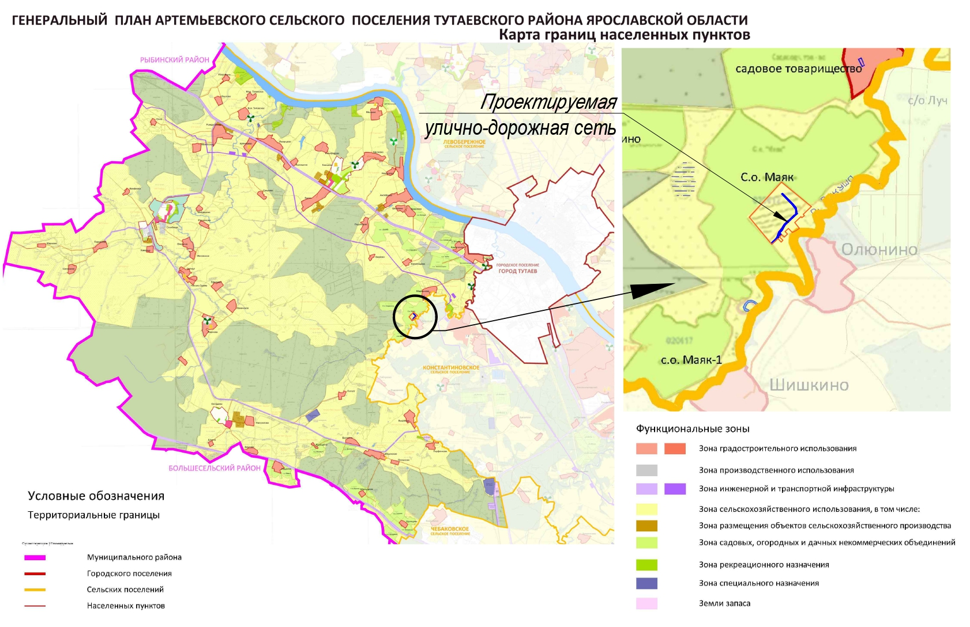

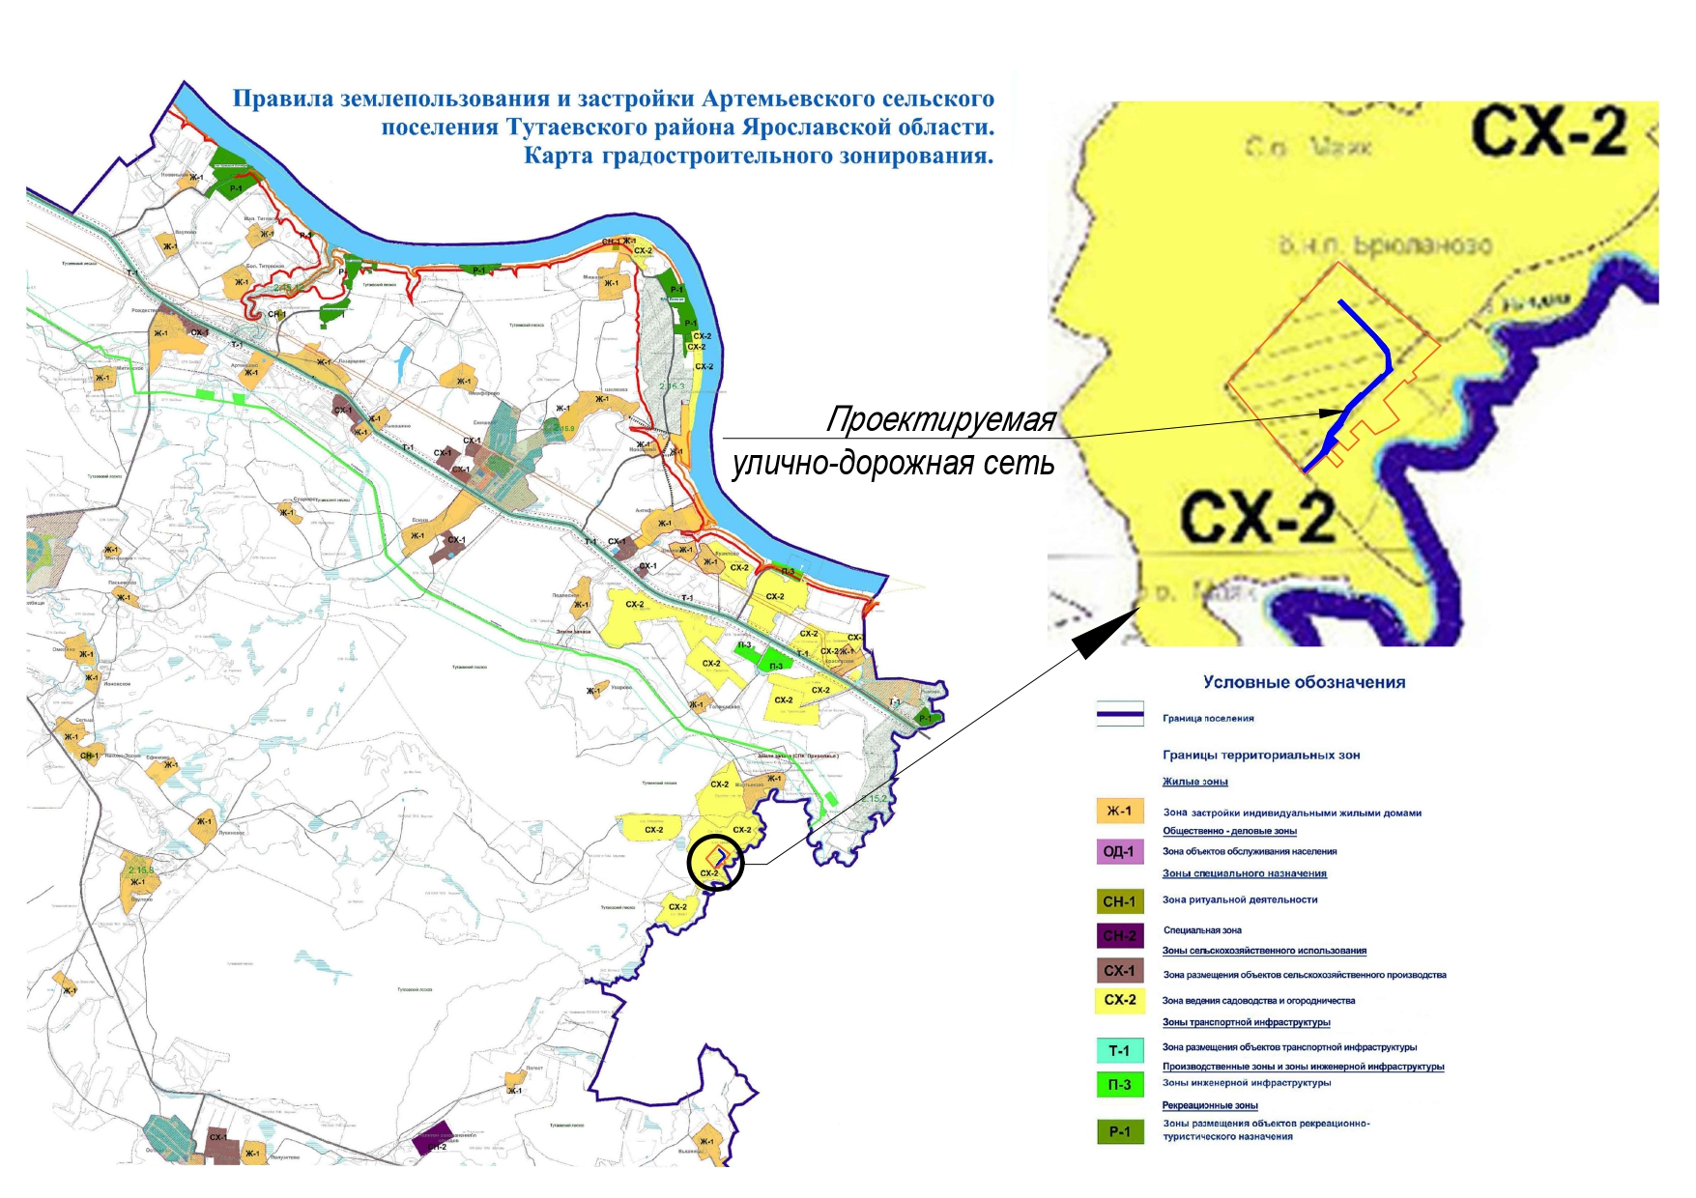

2. Основная часть

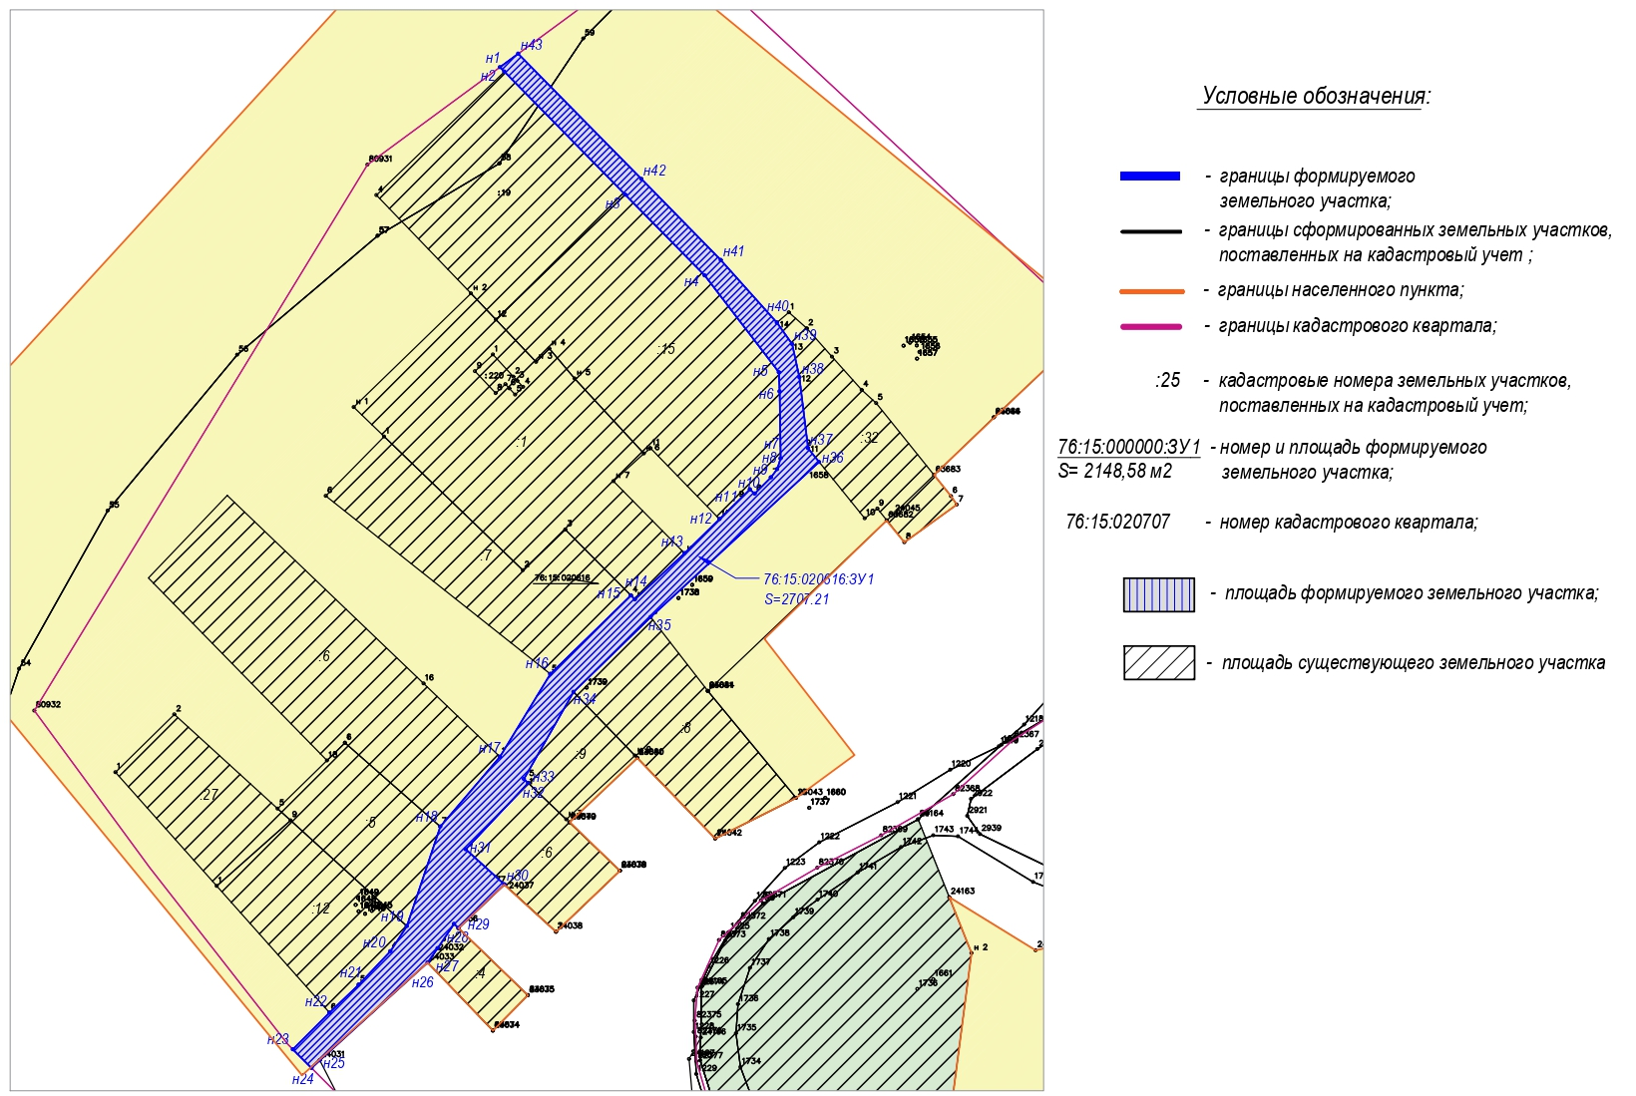

3. Материалы по обоснованию

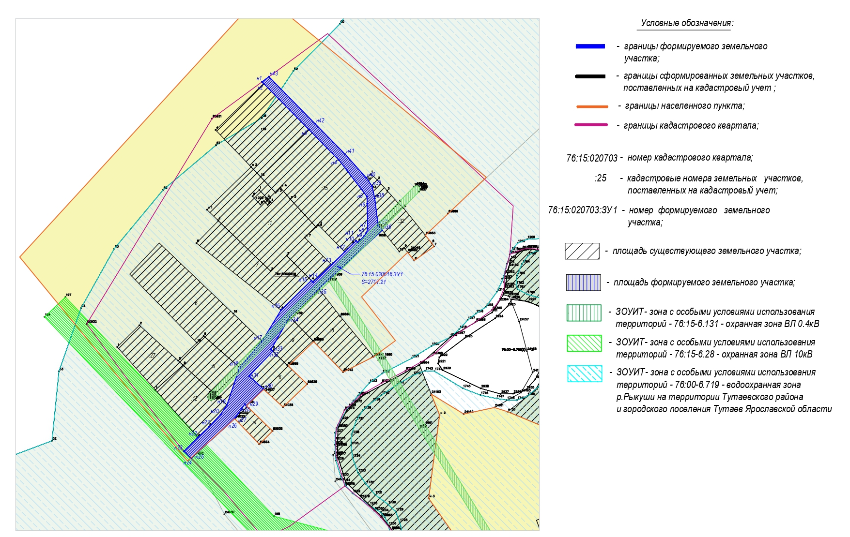

Местоположение существующих объектов капитального строительства: на формируемом земельном участке объекты капитального строительства отсутствуют.

Границы особо охраняемых природных территорий: на территории формируемых земельных участков особо охраняемых природных территорий не расположено. Разработка схемы границ особо охраняемых природных территорий не требуется.

Границы территорий объектов культурного наследия: на территории формируемых земельных участков объектов культурного наследия не выявлено.

Границы лесничеств, участковых лесничеств, лесных кварталов, лесотаксационных выделов или частей лесотаксационных выделов: границы лесничеств, участковых лесничеств, лесных кварталов, лесотаксационных выделов или частей лесотаксационных выделов на территории формируемых земельных участков не расположены.

